Муниципальный центр тестирования ВФСК ГТО продолжает работу по тестированию учащихся образовательных учреждений г.о.г.Шахунья.
20 и 22 марта 2019 года на базе МБОУ Сявской и МАОУ Вахтанской СОШ более 150 учащихся начальной школы выполнили программу испытаний, включавшую в себя : челночный бег 3х10, сгибание разгибание рук в упоре лежа на полу, наклон на гимнастической скамье, метание теннисного мяча в цель,прыжок в длину с места, поднимание туловища из положения лежа на спине.
Нужный настрой для успешного прохождения задали судьи Центра тестирования ГТО и учителя физкультуры школ ,ведь ребята выполняли тесты испытаний ГТО впервые! Выполнение нормативов вызвало настоящий соревновательный дух. Участники и болельщики переживали, старались поддерживать своих товарищей в стремлении, пройти испытание, собрать все силы и достичь желаемого результата.
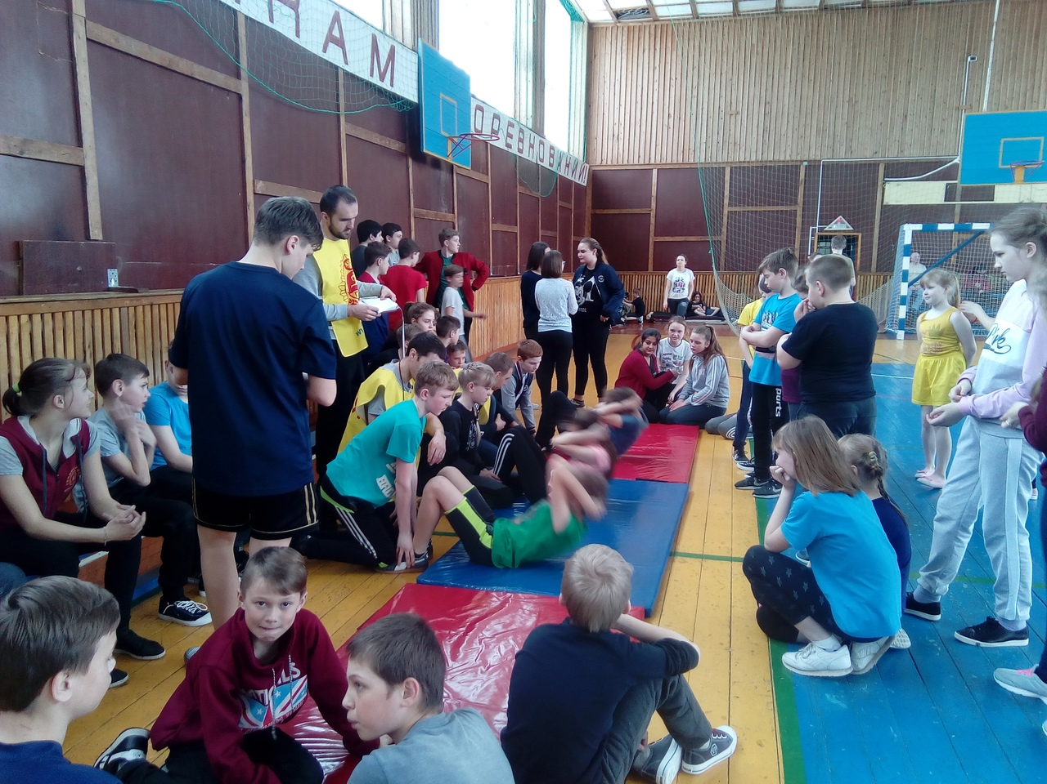
Еще один шаг до заветного знака ВФСК выполнен! Поздравляем с успешным прохождением тестирования всех участников!

